中国生态环保大会西宁启幕
姜颖越
7月19日，2018年中国生态环保大会暨第三届绿色发展论坛、西宁城市发展投资洽谈会开幕式在青海西宁举办。来自全国各地绿色产业的近千人参加会议，探讨西部欠发达地区践行生态文明的可持续发展新路，交流西宁各产业绿色发展经验。
十一届全国政协人资环委副主任王玉庆，原环保部总工程师、国家环资委委员万本太，中国科学院院士傅伯杰，中国工程院院士、生态环境部规划院院长王金南，青海省人大常委会副主任刘同德、省政协副主席马海瑛、副省长王黎明等人出席大会。
会上，西宁(国家级)经济技术开发区成为各方关注焦点。记者了解到，该区2000年7月经国务院批准设立，现辖东川、甘河、南川等工业园区和生物科技产业园，锂产业发展备受瞩目。经初步探明，青海盐湖氯化锂储量达2248万吨，占全国已探明储量的90%以上，已探明锂资源储量为1520.7万吨，占世界盐湖锂资源储量的1/3。在此资源优势下，西宁经开区正将其转变成实际发展动力。
西宁经开区工作人员介绍，该区南川、东川、甘河三大工业园区围绕锂电产业链条，吸引了正负极电池材料、电解液、动力储能电池、镁基电池产业的企业入驻，已实现规模化生产，产业链条配套比较完整。其中，南川工业园是青海省打造千亿元锂电产业的重要承载地，生产规模不断扩大。青海比亚迪一期G6瓦时产能的动力电池项目在不久前投产。此前，比亚迪还与开发区签约14GWH动力项目，加上2016年签约的10GWH项目，都将于2019~2020年建成并释放产能。甘河工业园力争在聚氨酯新材料方面有所突破，区内年产2000吨聚氨酯新材料项目备受关注。
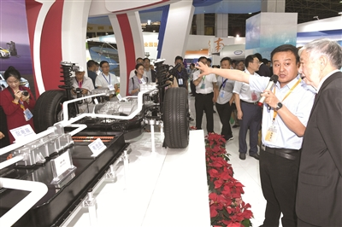
图为与会代表参观比亚迪电动车青海项目厂区预计于9月份投产的动力电池组包产品。（本报记者 张育 摄）

